强制性国家标准
GB 20072《乘用车后碰撞安全要求》
（征求意见稿）
编制说明

《乘用车后碰撞安全要求》标准起草组

2023年8月

目 次

一、工作简况 1
二、编制原则、强制性国家标准主要技术要求的依据及理由 5
三、与有关法律、行政法规和其他标准的关系 14
四、与国际标准化组织、其他国家或者地区有关法律法规和标准的比对分析 14
五、重大分歧意见的处理过程、处理意见及其依据 14
六、对强制性国家标准自发布日期至实施日期之间的过渡期的建议及理由 14
七、与实施强制性国家标准有关的政策措施 14
八、是否需要对外通报的建议及理由 15
九、废止现行有关标准的建议 15
十、涉及专利的有关说明 15
十一、强制性国家标准所涉及的产品、过程或者服务目录 15
十二、其他应当予以说明的事项 15

GB 20072《乘用车后碰撞安全要求》

（征求意见稿）

编制说明

一、工作简况

（一）任务来源
根据国家标准化管理委员会于2021年12月21日发布的国标委发〔2021〕37号文下达的强制性国家标准制修订计划，委托全国汽车标准化技术委员会汽车碰撞试验及碰撞防护分技术委员会（SAC/TC114/SC33）组织起草，由中国汽车技术研究中心有限公司、上海汽车集团股份有限公司等单位承担修订《乘用车后碰撞安全要求》强制性国家标准项目，项目编号20214454-Q-339。

（二）背景意义及必要性
GB 20072—2006《乘用车后碰撞燃油系统安全要求》发布于2006年。在一些典型追尾事故工况中，对碰撞后燃油系统安全提出了更高的要求，事故形态也与现有标准测试方法存在较大的差异。标准中对于车辆碰撞试验后的性能要求已不能满足当今汽车技术的迅速发展的需求，主要体现在：一是随着汽车在中国的普及以及不同车型车辆保有量的多元化，使得现今我国的平均车型特征发生了明显的变化，标准中原有的追尾碰撞移动台车已不能真实代表事故“平均车辆”特征；二是随着电动车的保有量不断增加，其碰撞后的电安全要求也同样值得关注。因此，上述变化亟待在新标准中体现相应技术内容。《乘用车后碰撞安全要求》是我国汽车技术标准体系的重要组成部分，作为强制性标准，是政府加强汽车产品管理、引导和规范行业发展的重要依据，也是指导企业产品规划和研发的重要文件。
本项目是对GB 20072—2006《乘用车后碰撞燃油系统安全要求》的修订，旨在升级和完善后碰撞后汽车安全技术要求，建立更科学的考核指标和评价体系，适应汽车追尾碰撞工况下对燃油系统安全性能以及电安全性能的发展需求，降低和减少碰撞试验后发生火灾的风险，持续推动我国汽车安全性能的持续提高。

（三）主要工作过程
1、主要工作概述
全国汽车标准化技术委员会汽车碰撞试验及碰撞防护分技术委员会组织成立《乘用车后碰撞安全要求》标准起草组，于2019年4月启动标准研究与起草工作，由中国汽车技术研究中心有限公司、上海汽车集团股份有限公司牵头组织主要汽车生产企业、检测机构、高校及科研院所共同研究修订GB 20072《乘用车后碰撞安全要求》强制性国家标准。工作组通过技术调研、集中讨论、现场调查和试验验证等多种形式，广泛组织行业力量共同开展汽车追尾碰撞的乘员保护标准的研究与修订工作，深入研究汽车追尾碰撞安全相关的技术及应用情况，集合行业力量共同修订完成了标准技术内容。
2、标准预研阶段
从2019年4月启动标准预研会议开始，截止到2020年12月，标准起草工作组开展了调研和方案论证等前期预研工作，先后组织召开了五次工作会议；通过会议技术研讨和调研以及验证试验，系统深入地研究了我国汽车追尾碰撞的乘员保护技术应用状态和基本情况及对修订标准的意见和建议，并根据相关意见和研究结果形成了标准草案。
2021年5月18日～19日，组织召开标准起草组第六次会议，来自国内外汽车整车企业、零部件企业和检测机构等相关单位的专家和代表共计85余人参加了会议。标准起草单位代表汇报了GB 20072《乘用车后碰撞安全要求》预研工作情况。会议围绕GB 20072标准修订开展讨论，主要标准修订建议（见下表）。
序号 | 主要讨论内容
1 | 采用1400±20kg的台车（前端为刚性碰撞平面），以50±2.0km/h的速度进行试验。台车前端为刚性碰撞平面。
2 | 自动落锁系统在碰撞后应能自动解锁。
3 | 每排车门至少有一个车门能够打开。
4 | 碰撞过程中燃油箱不应发生泄漏。
5 | 在碰撞过程中和碰撞试验后；蓄电池应保持连接并且保持 正常供电，不应引起线束短路，导致火灾。
6 | 动力电池系统不应起火。
7 | 电安全性能考核要求。
2021年12月21日，国家标准化管理委员会下达了强制性国家标准制修订计划（国标委发〔2021〕37号文），中国汽车技术研究中心有限公司、上海汽车集团股份有限公司等单位承担修订《乘用车后碰撞安全要求》强制性国家标准项目，项目编号20214454-Q-339。
3、标准起草组第七次工作会议
2022年3月24日～25日，标准起草组第七次会议以网络会议形式召开。来自国内外汽车整车企业、零部件企业和检测机构等相关单位的专家和代表共计170余人参加了会议，标准起草组代表介绍了GB 20072《乘用车后碰撞安全要求》标准研究情况，参会专家对GB 20072《乘用车后碰撞安全要求》标准草案的技术内容进行了逐条分析和讨论，本次主要讨论及修改内容如下：
章条编号 | 主要讨论内容
5.4 | 关于电池不移位要求：长城汽车、长安汽车同意标准现有表述；襄阳检测中心建议保留电池不移位要求；广汽研建议从实施认证角度，不建议保留电池移位要求；泛亚汽车表示应避免电池的大距离移位，保持连接仍有大距离移位风险；建议不删除移位，增加客观性评价，防止恶性移位及脱落；  秘书处建议泛亚、襄阳、上汽、长安完善相应表述，增加移位的量化考核要求。
5.6 | 长安汽车建议参考侧碰标准，保持碰撞后一致性要求；重庆客车检测中心建议不包含后背门，碰撞后可打开，建议5.6包含后背门，5.7不包含后背门，建议考虑油箱和动力电池挤压要求，考虑稳定性评价；泛亚汽车表示不同供应商对于电池挤压无客观要求，暂无法定量；威马汽车表示GB/T 31498对于电池包移动量有特殊要求，建议统一；
5.7、5.8 | 东风汽车建议5.7与5.8合并，5.7自动落锁的要求建议考虑电吸门情况；神龙汽车建议增加不进入乘员舱要求；PSA建议定量化座椅靠背要求，如靠背调角器不应移动。建议“后排车门”改为“后排侧门”。
5.10 | 上汽通用五菱建议参考CNCAP，增加碰撞后时间要求；企业建议与5.4统筹考核碰撞后的断路与短路问题，完善相应内容。
6.2.4.3 | 吉利汽车建议考虑台车质量增加后台车重心变化的影响；秘书处建议吉利汽车结合仿真，研究后反馈。
6.2.6.2 | 神龙汽车建议将“满容量的燃料”改为“同等质量的水”。
6.2.6.3 | 吉利汽车建议明确驻车制动器是否为驻车制动状态；襄阳检测中心表示为非制动状态；重庆客车检测中心表示常见事故为前车静止，建议增加制动状态或明确档位；建议增加座椅调整状态的规定。
6.2.6.5 | 上汽通用五菱建议增加可替换假人要求或等效假人。
7 | 建议企业会后反馈车辆型式变更和实施日期建议。

4、标准起草组第八次工作会议
2022年9月15日～16日组织召开标准起草组第八次会议，上汽集团的专家代表起草组介绍了GB 20072《乘用车后碰撞安全要求》仿真验证情况，起草组成员充分讨论了GB 20072《乘用车后碰撞安全要求》的技术内容，进一步完善了标准内容。
5、标准起草组第九次工作会议
2023年3月22日～23日组织召开标准起草组第九次会议，来自整车企业、零部件企业、技术机构等160余位专家参加会议。标准起草组代表介绍了GB 20072《乘用车后碰撞安全要求》标准研究情况，参会专家对GB 20072《乘用车后碰撞安全要求》标准征求意见稿（初稿）的技术内容进行了逐条分析和讨论，本次主要讨论及修改内容如下：
章条编号 | 主要讨论内容
3.2 | 保时捷建议整备质量的定义与GB/T 3730.1保持一致；修改为“燃油车燃油箱需要加入至少总容量90%的燃料”。
3.4 | 建议修改 可充电储能系统英文为“rechargeable electricalenergy storage system(REESS)”。
5.3 | 建议会后确认碰撞后测量时间。
5.5 | 捷豹路虎、上汽通用五菱等建议删除蓄电池正常供电要求；神龙汽车建议考虑泄漏与冒烟的协调；襄阳达安分享了后碰的蓄电池情况，表示碰撞后蓄电池泄漏及断开情况较少；上检表示后碰试验下存在挤压等情况，但很少遇到断开及不能供电情况；建议会后企业及检测机构反馈试验统计及建议；
5.6 | 比亚迪等企业建议明确为“含有B级电压电路的纯电动汽车及混合动力汽车”。
5.10 | 日产等建议明确不应有“锋利的凸出物或锯齿边”检测方法，建议与侧碰保持一致；上汽通用五菱建议进一步研究碰撞后“座椅结构保持完好”表述，建议考虑座椅单调角器情况，碰撞后易损坏，后续考虑提供数据支持和分享；会议明确关于第三排座椅情况，建议以实际情况为准，增加“5.10 在不增加乘员伤害风险的情况下，允许出现因永久变形产生的脱落”。
5.11 | 修改为“碰撞试验后，车辆电路系统及连线不应起火（持续发生火焰的现象）”。
5.12 | 修改为“5.12 碰撞试验后，车辆应自动开启危险警告信号灯。”，建议企业反馈试验统计和修改建议。
6.2.6.2 | 上汽大众建议修改为“燃油箱（如有）应排空后注入水，装入水的质量至少为制造商规定的装满油质量的90%。所有其它系统（制动系统、润滑系统、冷却系统等）可以排空，排除液体的质量应予补偿。”
6.2.6.4 | 丰田中国建议保留空挡可选，经会上讨论，维持“变速器不处于空挡位置，驻车制动器应处于制动状态”，建议会后进一步反馈意见。
7同一型式判定 | 关于a)保时捷、戴姆勒建议考虑车门把手等调整导致的车辆长度及宽度调整的情况，表述不在车辆长度及宽度的统计范畴；关于c）企业建议会后确认“车辆的结构、形状、尺寸和材料”是否为车身；宝马中国建议考虑保险杠蒙皮更换的情况，部分更换无法评估对后碰结果的影响；关于d)驱动电机的布置，蔚来、智己建议考虑后驱增加前驱变4驱动情况，是否豁免；f)修改为“车身最后端”；关于h），吉利汽车建议与GB/T 31498保持一致，蔚来汽车建议保留车辆结构尺寸相同及总能量相同，会议初步建议与GB/T 31498保持一致。  经讨论，会议建议企业进一步反馈同一型式判定的意见。
8 实施日期 | 结合前期讨论，会议进一步确认标准实施时间，结合标准计划，标准预计新车实施时间：2026年7月1日；在产车2028年7月1日，作为标准实施建议；建议企业会后确认，进一步反馈实施日期建议。

6、标准起草组第十次工作会议
2023年6月8日-9日，全国汽车标准化技术委员会汽车碰撞试验及碰撞防护分技术委员会工作会议在宁波召开。汽车碰撞分标委委员单位、起草单位等60余名专家参加本次会议。标准起草组代表介绍了GB 20072《乘用车后碰撞安全要求》标准研究情况，参会专家对GB 20072《乘用车后碰撞安全要求》标准征求意见稿（初稿）的技术内容进行了逐条分析和讨论，本次主要讨论及修改内容如下：

章条编号 | 主要讨论内容
3.2 | 建议统一整备质量定义，修改为“处于运行状态的车辆质量，不包括驾驶员、乘员和货物，但燃油箱（若有）需要加入总容量90%的燃料（和/或包括车载储能装置），冷却液、润滑油容量满足制造厂要求并带有随车工具和备胎（如果这些由车辆制造厂作为标准装备提供的）。”
4.1.2 | 建议“发送”改为“发生”。
5.5 | 建议进一步评估蓄电池防泄漏要求，建议企业反馈，视情况考虑删除要求。
5.6 | 建议删除“含有B级电压电路”，适用于符合适用范围的电动汽车及混合动力汽车；
5.10 | 关于“座椅结构保持完好”，初步考虑修改为“座椅调节及锁止装置不应发生失效”，建议上汽通用五菱及重庆检测中心会后研究，反馈修改意见。
5.11 | 建议明确碰撞后时间，3min内不起火；
6.2.6.4 | 建议修改为“车辆应处于空挡状态，驻车制动器应处于制动状态。”
同一型式判定 | b)建议考虑白车身型号；c)建议评估是否考虑驾驶员座椅的要求；

6、形成标准公开征求意见稿
2023年6月—2023年8月，根据标准工作组会议的修改意见，起草组对GB 20072《乘用车后碰撞安全要求》标准草案进行了修改和完善，形成了GB 20072《乘用车后碰撞安全要求》标准征求意见稿和编制说明，先后提交至汽车碰撞分委会秘书处和全国汽车标准化技术委员会秘书处，发起征求意见流程。

二、编制原则、强制性国家标准主要技术要求的依据及理由

（一）标准编制目的
本标准的修订是为了升级和完善汽车后碰撞的安全要求，建立更科学的考核指标和评价体系，适应汽车追尾碰撞工况下对燃油系统安全性能以及电安全性能的发展需求，降低和预防碰撞试验后发生火灾的风险，持续推动我国汽车安全性能的持续提高。

（二）标准编制原则
综合标准修订前期研究成果，立足于我国道路交通实际特点及汽车行业的技术现状，开展本标准的修订。随着电动汽车在中国的普及以及不同车型车辆保有量的多元化发展，对汽车后碰撞中的安全性能提出了新要求，为进一步降低汽车后碰撞中发生火灾的风险，本标准贯彻落实《汽车产业中长期发展规划》，旨在持续推动我国汽车安全性能，同时服务和促进汽车被动安全技术发展，保障人民群众的生命安全。
（1）提升先进性，本标准充分研究了国内外的后碰撞标准法规，在借鉴国外先进技术和经验的前提下，结合现阶段我国车型多元化发展以及电动车的发展，提出符合现阶段和未来发展的我国后碰撞安全要求。
（2）考虑可行性，国内自主品牌已具备相当的追尾防火灾技术开发能力，在车辆碰撞安全性能开发方面积累了足够的经验，能够依据对技术标准的变化进行相应的产品设计和技术调整。同时，国内各类检测机构和汽车企业试验室拥有相应的测试能力。因此，无论是车辆追尾碰撞结构研发能力还是追尾碰撞防火灾试验性能验证，我国汽车企业都具备一定技术水平。
（3）注重符合性、协调性，此次标准的修订，升级了乘用车后碰撞的安全要求。与现有的汽车国家标准和行业标准无相互矛盾与不协调的内容，符合适应汽车技术发展趋势，符合国家有关标准制修订的规定和政策。
（4）编写规范性，本标准为强制性国家标准，严格执行强制性国家标准的相关规定，格式严格按照 GB/T 1.1—2020《标准化工作导则 第1部分：标准化文件的结构和起草规则》的规定进行编制。

（三）标准的主要技术内容及技术依据

1、 标准结构及主要内容
标准规定了乘用车后碰撞安全技术要求和试验方法，适用于M₁类汽车。
试验采用的移动碰撞装置台车质量为1400kg±20kg，以50±2km/h的速度与试验车辆进行追尾碰撞。台车前端为刚性碰撞平面，平面宽度不小于2500mm，高度不小于800mm，其棱边圆角半径为40mm-50mm，表面装有厚20mm的胶合板。在碰撞试验过程中或试验后车辆应满足以下技术要求：对于燃油车，若燃油装置出现液体连续泄漏，前5分钟平均泄漏速度不大于30g/min；对于带有高压系统的混合动力汽车和纯电动汽车，应符合GB/T 31498的规定；车门（包含后背门）在碰撞试验过程中不应开启；碰撞试验后，不使用工具应能：对于每排座位的车门（若有门），至少有一个门能打开，使乘员能正常进出。如果没有门，移动座椅或改变座椅靠背位置，应使所有乘员能够撤离；所有乘员舱内部构件均不应有锋利的凸出物或锯齿边，以防止增加伤害乘员的风险；座椅不应与车身结构分离,调节及锁止装置不应发生失效。在不增加乘员伤害风险的情况下，允许出现因永久变形产生的脱落；蓄电池内部化学物质不应泄漏，而且能够通过电缆线和车辆保持连接并正常供电；碰撞试验后，车辆电路系统及连线不应起火（持续发生火焰的现象），车辆应自动开启危险警告信号灯。

2、试验参数确定
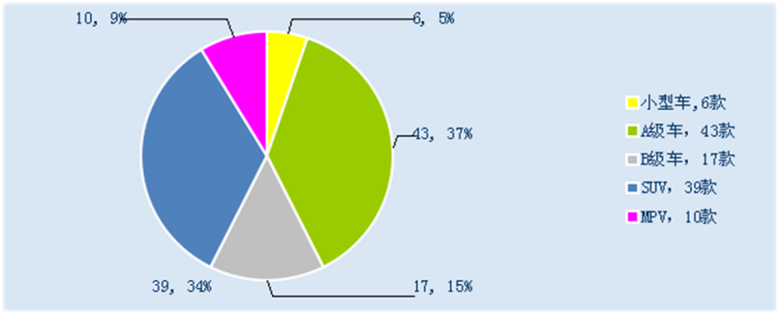
项目共研究并分析了24个企业、115款车型外观尺寸数据。数据涵盖70%以上的乘用车企业。纳入统计范围的车型覆盖了各个级别: 其中基本型乘用车 66 款(其中小型车6款，A级车43款，B级车17款)，SUV 39 款，MPV10 款（图1）。
图1 统计车型分布示意图
考虑各类车型在我国汽车市场上的销量，在确定车型“平均”质量时，根据各车型的销量权重，按照下述公式对车辆质量统计值进行加权修正。
m_{Ｔ}＝m_{轿车}Ｐ_{轿车}＋m_{ＳＵＶ}Ｐ_{ＳＵＶ}＋m_{ＭＰＶ}Ｐ_{ＭＰＶ}
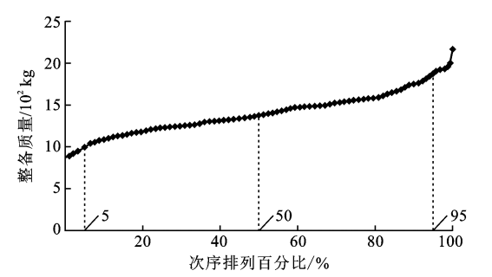
根据近年来我国汽车市场上乘用车的销量数据，基本型乘用车所占比例Ｐ_{轿车}为79.9%，多功能乘用车所占比例 Ｐ_{ＭＰＶ}为5.17%，运动型多功能乘用车占比例Ｐ_{ＳＵＶ}为14.92%。
图2 车辆整备质量统计分布图
图2中为车辆整备质量，可知：次序排列百分比50%时，车辆对应的整备质量为1403kg，其加权修正值为1342kg，若考虑驾驶人质量，台车的质量应配置到约1400kg水平。

3.标准技术关键点及主要试验（或验证）情况分析
3.1国内外标准法规对比
目前国外在汽车追尾碰撞防火灾法规与评价方面主要分为两大类，一是UN Regulation No.34；二是美国FMVSS 301标准。国内外后碰撞标准的主要技术要求对比见下表1。
表1 后碰撞国内外标准对比
标准 | UN R34 | FMVSS 301 | GB 20072-2006 | GB 20072-202X
试验工况 | - 采用1100±20kg的台车，以50±2.0km/h的速度进行追尾碰撞；  2）台车前端为刚性碰撞平面。 | 1）采用1361±4.5kg台车以80±1km/h,在70%的重叠率与试验车辆进行追尾碰撞；  2）台车前端安装蜂窝铝。 | - 采用1100±20kg台车以50±2.0km/h的速度进行追尾碰撞；  2）台车前端为刚性碰撞平面。 | 1）采用1400±20kg的台车，以50±2.0km/h的速度进行试验；  2）在试验车辆前排驾驶员位置放置一个Hybird III50%男性假人进行测试。  3）台车前端为刚性碰撞平面。
一般要求 | 燃油箱、电线及电气装置相关保护要求。 | 1）应满足燃油箱、电线及电气装置相关保护要求 | 1）燃油箱应符合GB 18296；电线均应固定在其途经的车辆构件、车身壁或隔板上，应予以保护以防止绝缘层受损。2）电器装置的设计、构造和安装应保证其元件裸露处耐腐蚀。 | 1）燃油箱应符合GB 18296；电线均应固定在其途经的车辆构件、车身壁或隔板上，应予以保护以防止绝缘层受损。2）电器装置的设计、构造和安装应保证其元件裸露处耐腐蚀。
技术要求 | 1）碰撞过程中燃油装置不能泄露，碰撞后若有液体泄露，平均泄露率不大于30g/min；2）蓄电池保持自己的位置。 | 1）漏量从开始碰撞到车辆静止的过程中，燃油泄漏量不能超过28g，车辆碰撞静止后5min内总泄漏量不超过142g，在接下来的25分钟内任何1分钟的泄漏量不超过28g。  2）提出电安全提出相应要求，必须满足电绝缘电阻、低电压和物理防护三个安全条件之一。 | 1）碰撞过程中燃油装置不能泄露，碰撞后若有液体泄露，平均泄露率不大于30g/min；  2）蓄电池内部化学物质不应发生泄漏，且应保持自己的位置。 | 1）碰撞过程中燃油装置不能泄露，碰撞后若有液体泄露，平均泄露率不大于30g/min；  2)蓄电池内部化学物质不应泄漏，而且能够通过电缆线和车辆保持连接并正常供电。  3)对碰撞过程中以及试验后的车门、座椅等提出相应要求。  4)碰撞试验后，车辆电路系统及连线不应发生短路，不应发生起火。  5)车辆应自动开启危险警告信号灯。

3.2主要试验（或验证）情况分析
3.2.1 仿真试验验证
3.2.1.1 不同台车质量仿真对比研究
为进一步对比不同台车质量下，车辆追尾事故伤害情况，起草组组织开展不同台车质量、不同重叠率、不同车速的追尾仿真试验，试验矩阵见表2。试验结果见下图。
表2 追尾碰撞仿真试验矩阵
工况 | 不同台车 | 不同速度 | 重叠率 | 仿真试验示意图
1 | 台车(1.1 t) | 50 km/h | 100% | 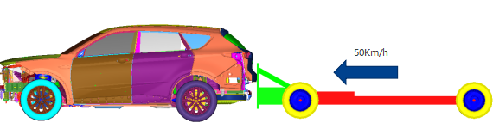
2 | 台车(1.4 t) | 50 km/h | 100%
3 | AEMDB(1.3t) | 80 km/h | 70% | 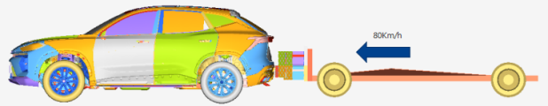

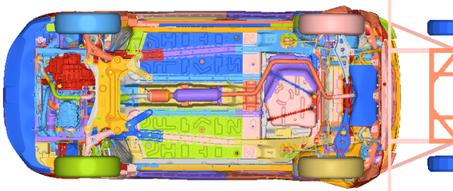
台车(1.1t)
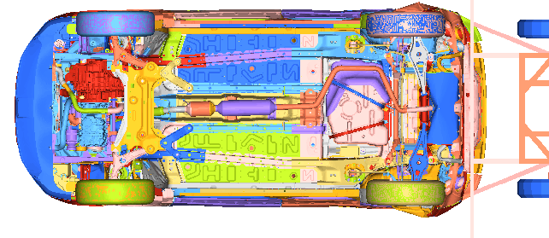
台车(1.4t)
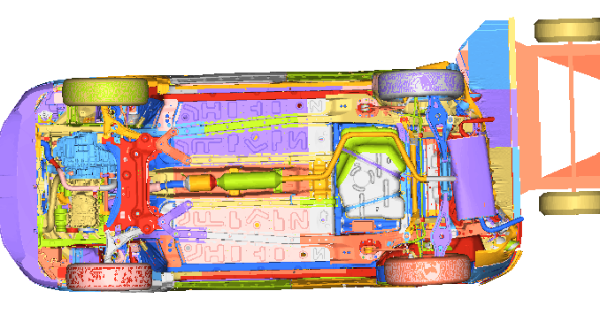
AEMDB(1.3t)
图2 整车变形示意图

由图2整车变形可以看到，碰撞过程中变形主要集中后地板后段，油箱对应区域地板纵梁无明显变形，后车门无可视挤压变形。
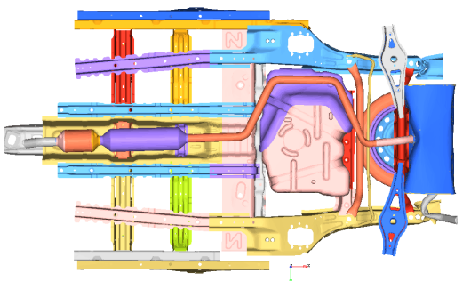
台车(1.1t)
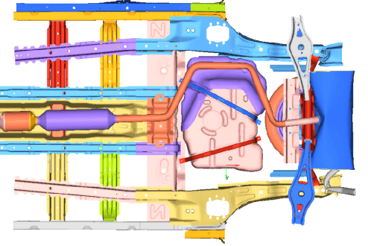
台车(1.4t)
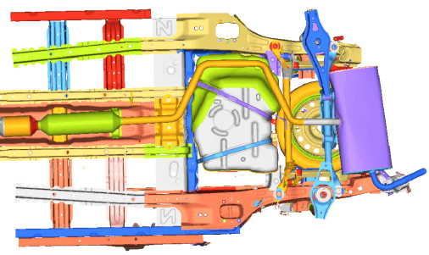
AEMDB(1.3t)
图3关键梁系变形示意图
由图3可以看出，各工况碰撞过程中，后地板纵梁后段发生溃缩变形，油箱对应区域无明显变形。
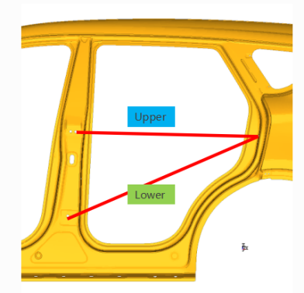 | 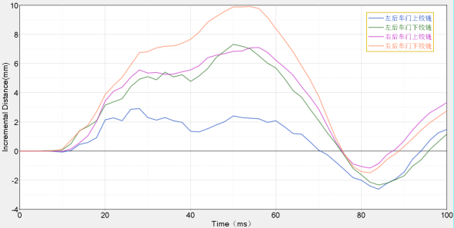
 | 台车(1.1t)
 | 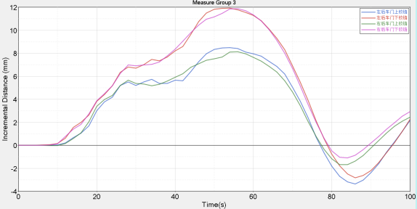
 | 台车(1.4t)
 | 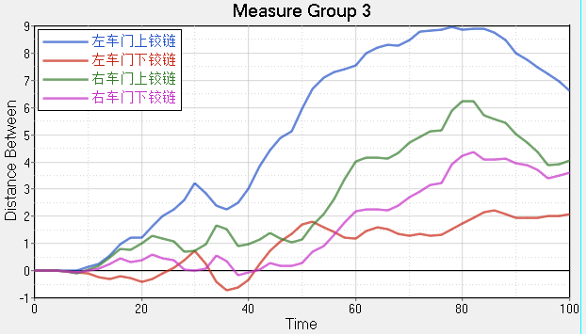
 | AEMDB(1.3t)
图 4 后门框变形量评估
由图4可以看出，各工况碰撞过程中，后门框变形量较小，变形严重程度轻微。
结合以上分析可知，不同台车质量下，追尾碰撞对于相同质量车辆的整体变形情况符合标准修订预期目标。
3.2.1.2 多款车型仿真试验研究
起草组结合CAE仿真与实车试验，深入地研究了汽车追尾碰撞技术应用状态和基本情况及其对修订标准的意见和建议。在CAE仿真方面，根据中国乘用车市场的特点，按照车辆的动力形式、车辆形式、尺寸的差异选取了12款车型作为研究对象。基础CAE模型按国标要求设置，壁障离地高度175mm、壁障的撞击速度50km/h、壁障的重量为1100 kg。研究CAE模型按天求设置，壁障壁障离地高度175mm、壁障的撞击速度50km/h、壁障的重量为1400 kg。研究壁障重量增加后达成乘用车后碰撞安全要求的基本情况。

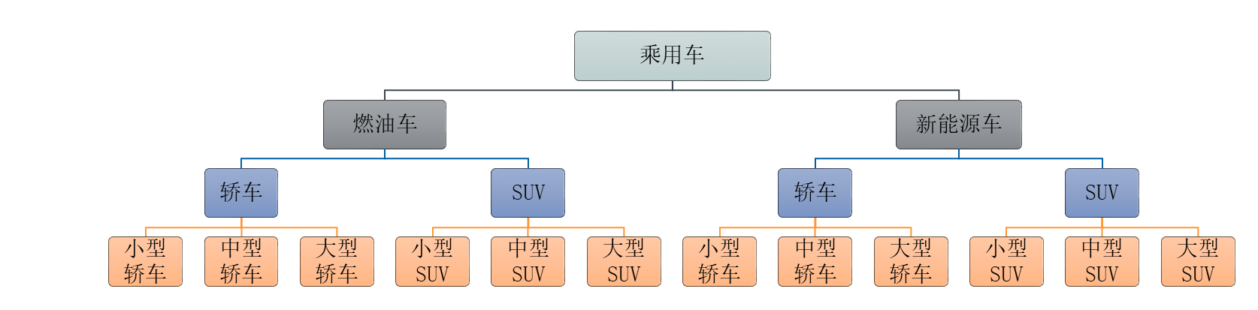

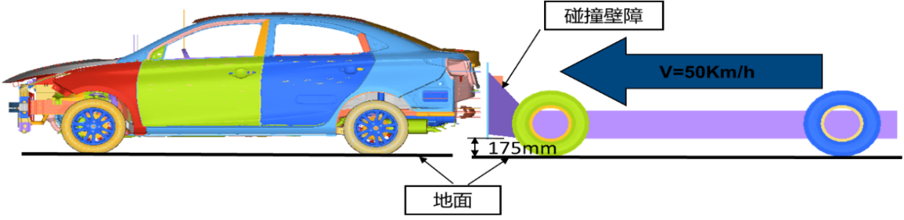

图5 CAE模型设置
对比燃油车仿真分析结果，壁障重量增加后背门、后纵梁的变形量均有所增加，且侵入量增加的幅度在可接受范围内，在车型开发阶段通过针对性的对后纵梁加强设计，可以满足燃油箱不发生泄漏、后门能正常打开等法规要求。
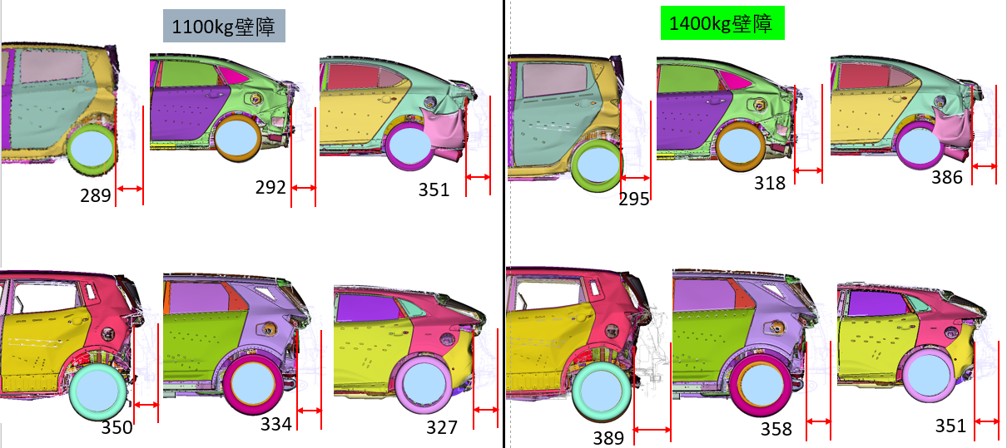
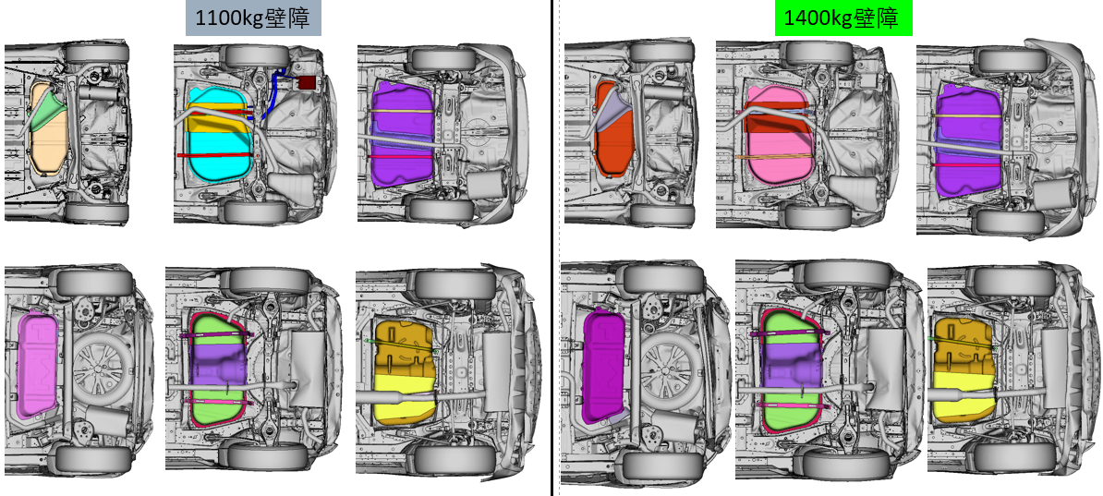
图6 燃油车变形情况
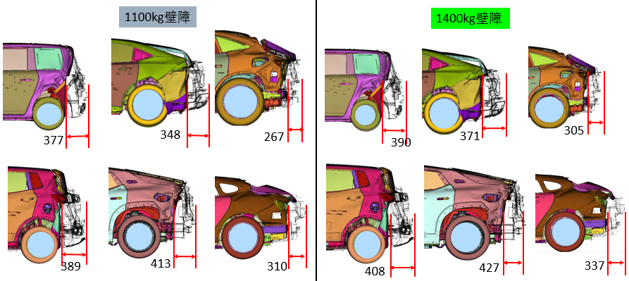
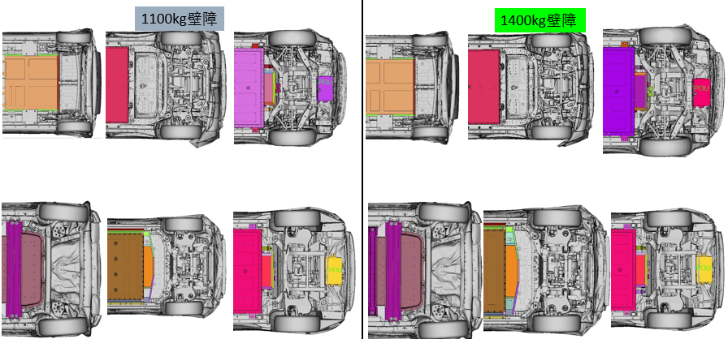
新能源车的情况同燃油车类似，壁障重量增加后，12款新能源车侵入量均能符合标准预期，验证了标准技术方案的可行性。
图7 新能源车变形情况

3.2.2 实车碰撞试验验证
为进一步验证标准科学性，起草组组织进行实车试验验证，试验参数设置如表4所示。
表4 试验信息
台车重量（kg) | 碰撞速度km/h | 驾驶员假人 | 驻车制动器 | 车门状态
1400 | 50 | HIII 50th | 制动状态 | 关闭；落锁（有自动落锁功能）
分别针对燃油车以及新能源的A级车、B级车、SUV、MPV进行了7次验证试验，验证车型的信息见表5所示：

表5 验证车辆信息
 | 车辆型式 | 动力形式 | 车辆质量（kg）
车辆1 | A级车 | 燃油车 | 1450
车辆2 | A级车 | 混动车 | 1511
车辆3 | B级车 | 燃油车 | 1790
车辆4 | B级车 | 混动车 | 1816
车辆5 | SUV | 电动车 | 2084
车辆6 | SUV | 燃油车 | 2157
车辆7 | MPV | 电动车 | 2393
新标准对车辆的考核分为车身要求、电安全要求两个方面，验证试验结果如下表6所示。
表6 验证车辆试验结果
新标准要求 |  | 车辆是否符合要求
 |  | 1 | 2 | 3 | 4 | 5 | 6 | 7
1、燃油泄  要求 | 碰撞过程中，燃油装置不应发生液体泄漏。 | √ | √ | √ | √ | √ | √ | √
1、燃油泄  要求 | 试验后，燃油系统若泄露，则前5 min平均泄漏速率不应大于30 g/min。 | √ | √ | √ | √ | √ | √ | √
1、燃油泄  要求 | 不应引起燃料的燃烧。 | √ | √ | √ | √ | √ | √ | √
2.电气安全  要求 | 对于电动汽车及混合动力汽车，碰撞试验后车辆包括REESS的动力用高压系统及与其传导连接的高压部件应同时符合GB/T 31498-2021中防触电保护要求、电解液泄露要求和REESS要求。 | / | √ | / | √ | √ | / | √
2.电气安全  要求 | 在碰撞过程中和碰撞试验后，蓄电池内部化学物质不应泄漏，蓄电池电缆线保持连接并正常供电。 | √ | √ | √ | √ | √ | √ | √
2.电气安全  要求 | 试验后，车辆电路系统及连线不应发生短路，不应发生起火。 | √ | √ | √ | √ | √ | √ | √
3.车身及约束系统要求 | 在碰撞试验过程中，车门（不包含后背门）不应开启。 | √ | √ | √ | √ | √ | √ | √
3.车身及约束系统要求 | 碰撞试验后，车门应处于解锁状态。 | √ | × | √ | √ | √ | × | √
3.车身及约束系统要求 | 碰撞试验后，不使用工具应能：对于每排座位的车门（若有门），至少有一个门能打开，使乘员能正常进出。如果没有门，移动座椅或改变座椅靠背位置，使得所有乘员能够撤离。 | √ | √ | √ | √ | √ | √ | √
3.车身及约束系统要求 | 座椅结构保持完好，座椅不应与车身结构分离。 | √ | √ | √ | √ | √ | √ | √
4.内饰及  灯光要求 | 试验后，所有乘员舱内部构件均不应有锋利的凸出物或锯齿边 | √ | √ | √ | √ | √ | √ | √
4.内饰及  灯光要求 | 车辆应自动开启危险警告信号灯 | √ | × | √ | √ | √ | √ | √
表6中的试验结果表明，按照新标准草案进行实车试验，燃油车以及新能源的A级车、B级车、SUV、MPV等代表车型的试验结果，有效验证了新标准技术方案的可行性和合理性，但也需要企业进行车辆碰撞后安全性能的技术改进和方案优化，以进一步提升汽车行业整体的追尾碰撞安全水平。
三、与有关法律、行政法规和其他标准的关系
本标准制定过程中，对照了现有的相关汽车标准，本标准与现行的相关法律、法规、规章及标准保持协调一致。

四、与国际标准化组织、其他国家或者地区有关法律法规和标准的比对分析
本标准技术上参考了联合国法规UN Regulation NO.34，根据中国的实际应用情况，修改了标准部分技术要求和试验方法。本标准与UN Regulation NO.34的主要技术性差异有：
——试验速度，本标准要求的试验速度为(50±2)km/h，UN Regulation NO.34法规规定的为“35～38km/h”。
——移动车和碰撞装置的质量，本标准为1400kg±20kg，UN Regulation NO.34法规为1100kg±20kg。
——碰撞假人，本标准在驾驶员位置放置一个Hybrid III型50百分位假人，用安全带约束；UN Regulation NO.34法规不要求安放假人。
——摆锤试验，本标准取消了摆锤试验，UN Regulation NO.34中规定可以采用摆锤试验。

五、重大分歧意见的处理过程、处理意见及其依据

标准修订过程中无重大分歧。

六、对强制性国家标准自发布日期至实施日期之间的过渡期的建议及理由
结合行业现状和技术发展趋势以及标准修订过程中的行业讨论和意见，建议标准实施过渡日期如下：
（1）对于新申请型式批准的车型，自本文件实施之日起开始执行；
（2）对于已获得型式批准的车型，自本文件实施之日起第25个月开始执行。

七、与实施强制性国家标准有关的政策措施
本标准的实施监督管理部门为工业和信息化部。
工业和信息化部发布了《道路机动车辆生产企业及产品准入管理办法》（工业和信息化部令第 50 号），通过《道路机动车辆生产企业及产品公告》对道路机动车辆生产企业及产品进行准入管理。本强制性国家标准将纳入该管理体系，由工业和信息化部依据本标准对相关产品进行准入管理，并依法对违反强制性国家标准的行为进行处理。
《中华人民共和国标准化法》第二十五条规定“不符合强制性标准的产品、服务，不得生产、销售、进口或者提供”；第三十六条规定“生产、销售、进口产品或者提供服务不符合强制性标准，或者企业生产的产品、提供的服务不符合其公开标准的技术要求的，依法承担民事责任”。
《中华人民共和国产品质量法》第十三条明确规定，“可能危及人体健康和人身、财产安全的工业产品，必须符合保障人体健康和人身、财产安全的国家标准、行业标准”。
工业和信息化部发布的《车辆生产企业及产品生产一致性监督管理办法》中也明确提出，“工业和信息化部通过生产一致性监督检查，确认车辆生产企业生产和销售的产品是否符合一致性要求，是否符合国家政策和管理规定以及强制性标准、法规要求”。

八、是否需要对外通报的建议及理由
本标准为强制性国家标准，部分技术条款与国际标准或者与有关国际标准技术要求不完全一致，且本标准涉及人身健康和生命财产安全，依据《强制性国家标准管理办法》与世界贸易组织的要求，需要进行WTO/TBT通报。

九、废止现行有关标准的建议
自本标准实施之日起废止GB 20072-2006。

十、涉及专利的有关说明
本标准经评估不涉及专利问题。

十一、强制性国家标准所涉及的产品、过程或者服务目录
本标准所规范的产品产品、过程或服务，主要是M₁类汽车，为该类车型在后碰撞中的安全性能提供产品设计过程规范。

十二、其他应当予以说明的事项
无。

